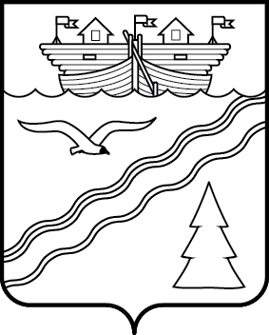
Администрация рабочего поселка Красные Баки
Краснобаковского района Нижегородской области

ПОСТАНОВЛЕНИЕ

от 04 апреля 2018 г. № 112

О проведении месячника по благоустройству и санитарной очистке
территории муниципального образования - рабочий поселок Красные Баки Краснобаковского района Нижегородской области

Во исполнение постановления Администрации Краснобаковского района от 26.03.2018 г. № 118 «О проведении месячника по благоустройству и санитарной очистке территории Краснобаковского района», в целях повышения уровня благоустройства и санитарного состояния территории муниципального образования - рабочий поселок Красные Баки Краснобаковского района Нижегородской области, в связи с подготовкой к праздникам Весны и Труда, День Победы, Администрация рабочего поселка Красные Баки постановляет:
1. Объявить в период с 05 апреля по 15 мая 2018 года месячник по благоустройству и санитарной очистке территории муниципального образования - рабочий поселок Красные Баки Краснобаковского района Нижегородской области.
2. Рекомендовать руководителям предприятий, организаций, учреждений культуры, образования, здравоохранения, владельцам объектов торговой сети организовать работы по благоустройству и санитарной очистки территории, находящейся в их ведении, уборку прилегающей территории в установленных границах в соответствии с заключенными договорами.
3. Рекомендовать руководителю ОАО «Управляющая компания жилищно-коммунального хозяйства Краснобаковского района» организовать работы по уборке дворовых территорий многоквартирных муниципальных жилых домов.
4. Собственникам индивидуальных жилых домов, собственникам жилых помещений в многоквартирных жилых домах с непосредственным управлением произвести очистку дворовых территорий и прилегающей территории улицы.
5. Привлечь на добровольной основе население к проведению работ по очистке территорий кладбищ.
6. Обнародовать настоящее постановление.
7. Контроль за исполнением настоящего постановления оставляю за собой.

Глава Администрации Е.В. Шмелева

